VISTO: El expediente N° «N_DEL_EXPEDIENTE» - 2025, de fecha «FECHA_DEL_EXPEDIENTE», seguido por el administrado(a): «NOMBRE», identificado con DNI N° «DNI», quien solicita autorización temporal para ubicar un módulo movible para el desarrollo de la actividad económica para el giro de «GIRO»«OBS», ubicado en «COORD» -«DIRECCION_DEL_MODULO»– Distrito de Ate.

CONSIDERANDO:

Que, el articulo IV del Título Preliminar de la Ley Orgánica de Municipalidades, Ley N° 27972, y modificatorias, establece que “Los gobiernos locales representan al vecindario, promueven la adecuada prestación de los servicios públicos locales y el desarrollo integral, sostenible y armónico de su circunscripción”. Asimismo, que, el numeral 3 del artículo 83° de la referida ley orgánica establece que son “3. Funciones específicas exclusivas de las municipalidades distritales: 3.2. Regular y controlar el comercio ambulatorio (…)”.

Que, el numeral 9 del artículo 4°de la Ordenanza N°1787-MML, el cual regula el comercio ambulatorio en los espacios públicos en Lima Metropolitana, y modificatorias, define al comercio ambulatorio como: “aquella actividad económica temporal, que se desarrolla en las áreas públicas reguladas, siendo desarrollada por comerciantes ambulantes (…)”.

Que, a través de la Ordenanza N° 317-MDA y modificatorias, se regula la venta de alimentos en la vía pública del distrito de Ate; asimismo, el artículo 11° de la citada ordenanza señala que: “La autorización Municipal para el ejercicio de comercio en vía pública es el acto administrativo expedido por la Sub Gerencia de Formalización Empresarial mediante el cual se autoriza el ejercicio de comercio en la vía pública de forma temporal, previo cumplimiento de los requisitos establecidos en la presente ordenanza y demás normas vigentes. La obtención de la autorización municipal es obligatoria y deberá ser exhibida de manera permanente en un lugar visible del medio de venta o portado por el comerciante autorizado.”

Que, el artículo 35° de la Ordenanza N°1787-MML, el cual regula el comercio ambulatorio en los espacios públicos en Lima Metropolitana, señala que: “El horario para ejercicio de la actividad comercial será establecido por el órgano competente, considerando la naturaleza de la actividad económica autorizada”.

Que, el artículo 14° de la Ordenanza N ° 317-MDA señala que: “La autorización podrá ser anulada o revocada en cualquier momento de darse alguna de las causales establecidas en la presente norma u otras vigentes ya se sea por razones de interés público, remodelación de las vías y otras circunstancias determinantes, inclusive antes del plazo de vencimiento”.

Que, el artículo 28° de la Ordenanza N°317-MDA establece las Obligaciones del Titular de la autorización en la vía pública; complementariamente, el artículo 29° de la mencionada ordenanza señala las Prohibiciones del Titular de la autorización en la vía pública. Cabe agregar que, el artículo 30° de la citada ordenanza menciona que “El incumplimiento de lo establecido en la presente ordenanza, implicará la imposición de la resolución de sanción conforme al cuadro de infracciones”.

Que, mediante Decreto de Alcaldía N°009-2016/MDA, de fecha 10 de mayo 2016, en el artículo 1° se aprobó los puntos de venta de comercio informal, para los siguientes giros: Expendio de bebidas calientes y complementos en la vía pública; venta de golosinas y flores en la vía pública; actividad de los trabajadores lustradores de calzado; expendio de diarios, revistas, billetes de lotería y productos complementarios; venta de alimentos en la vía pública; trabajadores de cerrajería, llaveros.

Que, mediante Decreto de Alcaldía N°027-2019/MDA, de fecha 23 de diciembre 2019, en el artículo 1° se modificó el Decreto de Alcaldía N°009-2016/MDA, de fecha 10 de mayo 2016, en el sentido de aprobar cuarenta y tres (43) nuevos puntos de venta factibles para la venta en la vía pública.

Que, la Ordenanza 628-MDA y modificatorias, que aprueba el Reglamento de Organización y Funciones de la Municipalidad de Ate – ROF de Ate, establece que una de las funciones de la Subgerencia de Comercio y Licencias es “a. Controlar y fomentar el cumplimiento de las normas del comercio ambulatorio”.

Que, a través del informe «N_DE_INFORME» del Técnico encargado a través de la visita de verificación del punto de venta materia de la presente autorización, informa las características y condiciones técnicas requeridas para el desarrollo de la actividad comercial.

Que, de la revisión de la documentación obrante en el expediente «N_DEL_EXPEDIENTE» - 2025, se ha verificado que el administrado(a) «NOMBRE», cumple con los requisitos establecidos en el TUPA de la Municipalidad de Ate.

Que, de conformidad con la Ley N° 27972 y modificatorias, Ley Orgánica de Municipalidades; la Ordenanza N° 1787-MML, Ordenanza que regula el comercio ambulatorio en los espacios públicos en Lima Metropolitana, y modificatorias; la Ordenanza 628-MDA Ordenanza que modifica la Única Disposición Complementaria Final de la Ordenanza N° 615-MDA, Ordenanza que aprueba la Nueva Estructura Orgánica y el Reglamento de Organización y Funciones (ROF) de la Municipalidad Distrital de Ate; y, la Ordenanza N° 317-MDA y modificatorias, Ordenanza que regula el expendio de alimentos en la vía pública.

SE RESUELVE:

ARTICULO PRIMERO: AUTORIZAR a conducir en forma personal y directa al administrado(a) «NOMBRE», para ubicar un módulo movible para el desarrollo de la actividad económica para el giro de «GIRO»«OBS»; en el punto de venta ubicado en «COORD» - «DIRECCION_DEL_MODULO» , en el horario de «HORARIO» Asimismo, la presente autorización entrará en vigencia desde la fecha de la emisión de la presente y vencerá indefectiblemente el «FECHA_VENCIMIENTO».
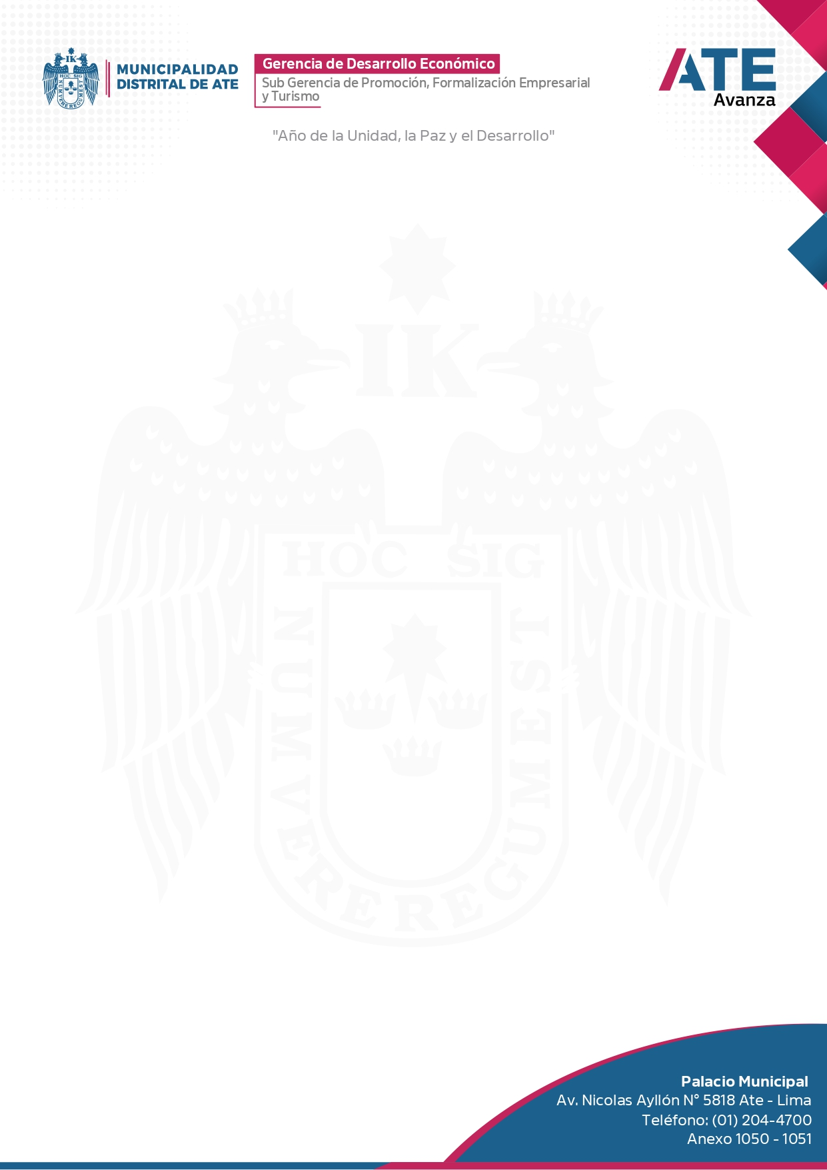
ARTICULO SEGUNDO: El administrado(a) «NOMBRE» puede renovar la vigencia de la autorización antes de su vencimiento. Para tal fin, el titular puede presentar una solicitud de autorización. Caso contrario la autorización expira automáticamente quedando disponible el punto autorizado para el uso comercial del espacio público.

ARTICULO TERCERO: El administrado(a) «NOMBRE» tiene la obligación de conservar la limpieza, orden y la tranquilidad del vecindario, a no obstruir el normal tránsito peatonal y vehicular de la zona, a respetar la ubicación que le autorice la municipalidad, a contar con el módulo e indumentaria establecidos por la municipalidad para el desarrollo del giro que está solicitando. Asimismo, debe participar de las capacitaciones de manipulación de alimentos (solo giro de alimentos) y capacitaciones en primeros auxilios, uso de extintores y evacuación de emergencia (todos los giros).

ARTÍCULO CUARTO: El administrado(a) «NOMBRE» queda terminantemente PROHIBIDO de transferir o subarrendar el punto de venta a terceros, entre otras prohibiciones; así como del incumplimiento de las obligaciones establecidas; caso contrario, perderá indefectiblemente la autorización otorgada, asimismo se declarará la nulidad de la resolución que otorga la autorización del punto de venta automáticamente; ello sin perjuicio de imponer las acciones civiles, penales y/o administrativas. Complementariamente se declara disponible el punto Autorizado.

REGISTRESE, COMUNIQUESE Y CUMPLASE

